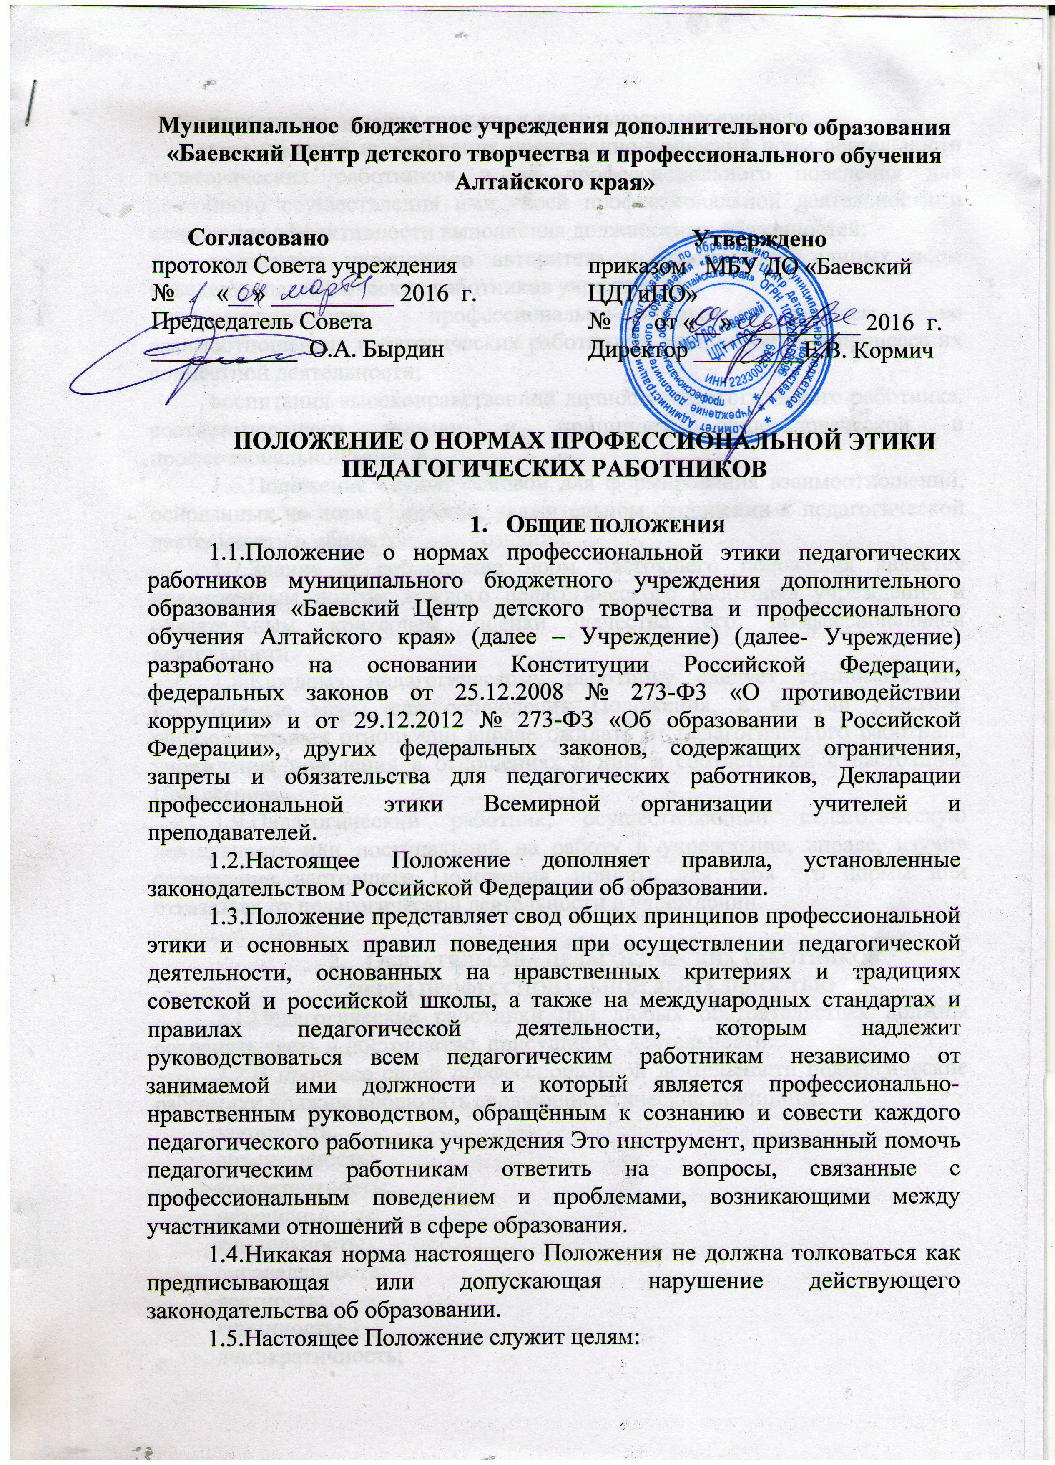
повышения доверия граждан к деятельности учреждения;
установления и обобщения нравственно-этических норм деятельности педагогических работников и их профессионального поведения для достойного осуществления ими своей профессиональной деятельности и повышения эффективности выполнения должностных обязанностей;
содействия укреплению авторитета и обеспечению единых норм поведения педагогических работников учреждения;
регулирования профессионально-этических проблем во взаимоотношениях педагогических работников, возникающих в процессе их совместной деятельности;
воспитания высоконравственной личности педагогического работника, соответствующего нормам и принципам общечеловеческой и профессиональной морали.
  - Положение служит основой для формирования взаимоотношений, основанных на нормах морали, уважительном отношении к педагогической деятельности в общественном сознании.
  - Знание и соблюдение норм настоящего положения является нравственным долгом каждого педагогического работника учреждения и обязательным критерием оценки качества его профессиональной деятельности.
  - Каждому педагогическому работнику следует принимать все необходимые меры для соблюдения Положения, а каждый участник образовательных отношений вправе ожидать от педагогического работника учреждения поведения в отношениях с ним в соответствии с настоящим Положением.
  - Педагогический работник, осуществляющий педагогическую деятельность или поступающий на работу в учреждение, вправе, изучив содержание настоящего Положения, принять для себя его нормы или отказаться от педагогической деятельности в учреждении.

- Обязательства педагогических работников
перед профессиональной деятельностью
  - Педагогические работники при любых обстоятельствах должны сохранять честь и достоинство, присущие их деятельности.
  - В процессе своей профессиональной деятельности педагогические работники должны соблюдать следующие этические принципы:
законность;
объективность;
компетентность;
независимость;
тщательность;
справедливость;
честность;
гуманность;
демократичность;
профессионализм;
взаимоуважение;
конфиденциальность.
  - Педагогические работники, осознавая ответственность перед гражданами, обществом и государством, призваны:
оправдывать доверие и уважение общества к своей профессиональной деятельности, прилагать усилия для повышения её престижа;
исполнять должностные обязанности добросовестно и на высоком профессиональном уровне в целях обеспечения эффективной работы учреждении;
исходить из того, что признание, соблюдение и защита прав и свобод человека и гражданина определяют основной смысл и содержание деятельности как учреждения в целом, так и каждого педагогического работника;
осуществлять свою деятельность в пределах полномочий;
не оказывать предпочтение каким-либо профессиональным или социальным группам и организациям, быть независимыми от влияния отдельных граждан, профессиональных или социальных групп и организаций;
соблюдать беспристрастность, исключающую возможность влияния на свою профессиональную деятельность решений политических партий и общественных объединений;
исключать действия, связанные с влиянием каких-либо личных, имущественных (финансовых) и иных интересов, препятствующих добросовестному исполнению должностных обязанностей;
уведомлять администрацию учреждения обо всех случаях обращения к ним каких-либо лиц в целях склонения к совершению коррупционных правонарушений;
соблюдать установленные действующим законодательством ограничения и запреты;
проявлять корректность и внимательность в обращении с участниками отношений в сфере образования;
проявлять толерантность к обычаям и традициям народов России и других государств, учитывать культурные и иные особенности различных этнических, социальных групп и конфессий, способствовать межнациональному и межконфессиональному согласию;
придерживаться правил делового поведения и этических норм, связанных с осуществлением возложенных на учреждение социальных функций;
принимать предусмотренные законодательством РФ меры по недопущению возникновения и урегулированию возникших случаев конфликта интересов;
быть требовательными к себе, стремиться к самосовершенствованию;
обеспечивать регулярное обновление и развитие профессиональных знаний и навыков;
поддерживать все усилия по продвижению демократии и прав человека через образование;
не терять чувство меры и самообладания;
соблюдать правила русского языка, культуру своей речи, не допускать использования ругательств, грубых и оскорбительных высказываний;
постоянно стремиться к как можно более эффективному распоряжению ресурсами, находящимися в сфере их ответственности;
поддерживать порядок на рабочем месте;
соблюдать деловой стиль, опрятность, аккуратность и чувство меры во внешнем виде.
  - Важным показателем профессионализма педагогических работников является культура речи, проявляющаяся в их умении грамотно, доходчиво и точно передавать мысли, придерживаясь следующих речевых норм:
- ясности, обеспечивающей доступность и простоту в общении;
- грамотности, основанной на использовании общепринятых правил русского литературного языка;
- содержательности, выражающейся в продуманности, осмысленности и информативности обращения;
- логичности, предполагающей последовательность, непротиворечивость и обоснованность изложения мыслей;
- доказательности, включающей в себя достоверность и объективность информации;
- лаконичности, отражающей краткость и понятность речи;
- уместности, означающей необходимость и важность сказанного применительно к конкретной ситуации.
  - В процессе своей профессиональной деятельности педагогические работники обязаны воздерживаться от:
- поведения, которое могло бы вызвать сомнение в добросовестном исполнении педагогическим работником своих должностных обязанностей, а также конфликтных ситуаций, способных нанести ущерб их репутации или авторитету учреждения;
- пренебрежительных отзывов о деятельности своего учреждения или проведения необоснованных сравнений его с другими учреждениями;
- преувеличения своей значимости и профессиональных возможностей;
- любого вида высказываний и действий дискриминационного характера по признакам пола, возраста, расы, национальности, языка, гражданства, социального, имущественного или семейного положения, политических или религиозных предпочтений;
- высказываний, которые могут быть истолкованы как оскорбления в адрес определённых социальных, национальных или конфессионных групп;
- резких и циничных выражений оскорбительного характера, связанных с физическими недостатками человека;
- грубости, злой иронии, пренебрежительного тона, заносчивости, предвзятых замечаний, предъявления неправомерных, незаслуженных обвинений;
- угроз, оскорбительных выражений или реплик, действий, препятствующих нормальному общению или провоцирующих противоправное поведение;
- поспешности в принятии решений, пренебрежения правовыми и (или) моральными нормами, использования средств, не соответствующих требованиям закона, нравственным принципам и нормам.
  - Педагогическим работникам необходимо принимать соответствующие меры по обеспечению безопасности и конфиденциальности информации, за несанкционированное разглашение которой они несут ответственность или которая стала им известна в связи с исполнением своих должностных обязанностей.
  - Во время проведения занятий и любых официальных мероприятий не допускаются телефонные переговоры, звуковой сигнал мобильного телефона должен быть отключен.
  - При разрешении конфликтной ситуации, возникшей между педагогическими работниками, приоритетным является учёт интересов учреждения в целом.
  - Если педагогический работник не уверен в том, как действовать в сложной этической ситуации, он имеет право обратиться в комиссию учреждения по профессиональной этике за разъяснением, в котором ему не может быть отказано.

- Обязательства педагогических работников перед обучающимися (воспитанниками)
  - Педагогические работники в процессе взаимодействия с обучающимися (воспитанниками):
- признают уникальность, индивидуальность и определённые личные потребности каждого;
- сами выбирают подходящий стиль общения, основанный на взаимном уважении;
- стараются обеспечить поддержку каждому для наилучшего раскрытия и применения его потенциала;
- выбирают такие методы работы, которые поощряют в воспитанниках развитие самостоятельности, инициативности, ответственности, самоконтроля, самовоспитания, желания сотрудничать и помогать другим;
- при оценке поведения и достижений воспитанников стремятся укреплять их самоуважение и веру в свои силы, показывать возможности совершенствования, повышать мотивацию обучения;
- проявляют толерантность;
- защищают их интересы и благосостояние и прилагают все усилия для того, чтобы защитить их от физического и (или) психологического насилия;
- принимают всевозможные меры, чтобы уберечь их от сексуального домогательства и (или) насилия;
- осуществляют должную заботу и обеспечивают конфиденциальность во всех делах, затрагивающих их интересы;
- прививают им ценности, созвучные международным стандартам прав человека;
- вселяют в них чувство, что они являются частью взаимно посвящённого общества, где есть место для каждого;
- стремятся стать для них положительным примером;
- применяют свою власть с соблюдением законодательных и моральных норм и состраданием;
- гарантируют, что особые отношения между ними не будут никогда использованы как идеологический и религиозный инструмент.
  - В процессе взаимодействия с обучающимися (воспитанниками) педагогические работники обязаны воздерживаться от:
- навязывания им своих взглядов, убеждений и предпочтений;
- оценки их личности и личности их родителей (законных представителей);
- предвзятой и необъективной оценки их деятельности и поступков;
- предвзятой и необъективной оценки действий родителей (законных представителей);
- отказа от объяснения сложного материала со ссылкой на личностные и психологические недостатки воспитанников, а также из-за отсутствия времени для объяснения. При действительном отсутствии времени необходимо провести индивидуальную работу с воспитанником в удобное для обеих сторон время;
- проведения на занятиях политической или религиозной агитации;
- курения в помещениях и на территории учреждения.
  - Педагогические работники в процессе взаимодействия с родителями (законными представителями)обучающихся ( воспитанников) должны:
- начинать общение с приветствия;
- проявлять внимательность, тактичность, доброжелательность, желание помочь;
- выслушивать объяснения или вопросы внимательно, не перебивая говорящего, проявляя доброжелательность и уважение к собеседнику;
- относиться почтительно к людям преклонного возраста, ветеранам, инвалидам, оказывать им необходимую помощь;
- высказываться в корректной и убедительной форме; если потребуется, спокойно, без раздражения повторить и разъяснить смысл сказанного;
- выслушать обращение и уяснить суть изложенной проблемы, при необходимости в корректной форме задать уточняющие вопросы;
- разъяснить при необходимости требования действующего законодательства и локальных актов по обсуждаемому вопросу;
- принять решение по существу обращения (при недостатке полномочий сообщить координаты полномочного лица).
  - В процессе взаимодействия с родителями (законными представителями) обучающихся (воспитанников) педагогические работники не должны:
- заставлять их необоснованно долго ожидать приёма;
- перебивать их в грубой форме;
- проявлять раздражение и недовольство по отношению к ним;
- разговаривать по телефону, игнорируя их присутствие;
- разглашать высказанное обучающимися (воспитанниками) мнение о своих родителях (законных представителях);
- переносить своё отношение к родителям (законным представителям) воспитанников на оценку личности и достижений их детей.
  - В случае конфликтного поведения со стороны родителя (законного представителя) обучающегося (воспитанника) необходимо принять меры для того, чтобы снять эмоциональное напряжение, а затем спокойно разъяснить ему порядок решения вопроса.

- Обязательства педагогических работников перед коллегами
  - Педагогические работники в процессе взаимодействия с коллегами:
- поддерживают атмосферу коллегиальности, уважая их профессиональные мнения и убеждения; готовы предложить совет и помощь коллегам, находящимся в начале своего профессионального пути;
- поддерживают и продвигают их интересы;
- помогают друг другу в процессе взаимного оценивания, предусмотренного действующим законодательством и локальными актами Учреждения.
  - В процессе взаимодействия с коллегами педагогические работники обязаны воздерживаться от:
- пренебрежительных отзывов о работе других педагогических работников или проведения необоснованного сравнения их работы со своей;
- предвзятого и необъективного отношения к коллегам;
- обсуждения их недостатков и личной жизни.

- Обязательства педагогических работников перед администрацией учреждения.
  - Педагогические работники выполняют разумные указания администрации и имеют право подвергнуть их сомнению в порядке, установленном действующим законодательством.

- Обязательства представителей администрации учреждения перед педагогическими работниками
  - Быть для других педагогических работников образцом профессионализма и безупречной репутации, способствовать формированию в учреждении благоприятного для эффективной работы морально-психологического климата.
  - Делать всё возможное для полного раскрытия способностей и умений каждого педагогического работника.
  - Ограждать педагогических работников от излишнего или неоправданного вмешательства в вопросы, которые по своему характеру входят в круг их профессиональных обязанностей, со стороны законных представителей воспитанников.
  - Представителям администрации следует:
формировать установки на сознательное соблюдение норм настоящего Положения;
быть примером неукоснительного соблюдения принципов и норм настоящего Положения;
помогать педагогическим работникам словом и делом, оказывать морально-психологическую помощь и поддержку, вникать в запросы и нужды;
регулировать взаимоотношения в коллективе на основе принципов и норм профессиональной этики;
пресекать интриги, слухи, сплетни, проявления нечестности, подлости, лицемерия в коллективе;
обеспечивать рассмотрение без промедления фактов нарушения норм профессиональной этики и принятие по ним объективных решений;
способствовать максимальной открытости и прозрачности деятельности учреждения с тем, чтобы не допустить возникновения ситуаций, когда из-за недостатка необходимой информации в обществе или у отдельных граждан появляются сомнения в законности действий педагогических работников;
оставаться скромным в потребностях и запросах, как на работе, так и в быту.
  - Представитель администрации не имеет морального права:
- перекладывать свою ответственность на подчинённых;
- использовать служебное положение в личных интересах;
- проявлять формализм, чванство, высокомерие, грубость;
- создавать условия для наушничества и доносительства в коллективе;
- обсуждать с подчинёнными действия вышестоящих руководителей;

- Контроль за соблюдением настоящего Положения
  - Для контроля соблюдения настоящего Положения, поддержки педагогических работников, оказания им консультационной помощи в вопросах профессиональной этики, а также урегулирования спорных ситуаций приказом заведующего создаётся комиссия по профессиональной этике.
  - В своей деятельности комиссия руководствуется действующим законодательством об образовании, уставом учреждения, настоящим Положением и Положением о комиссии по профессиональной этике.

- Ответственность за нарушение настоящего Положения
  - Нарушение требований настоящего положения квалифицируется как неисполнение или ненадлежащее исполнение педагогическим работником своих обязанностей, которое учитывается при проведении его аттестации и влечёт моральное воздействие либо одно из установленных трудовым законодательством дисциплинарных взысканий.

